UN NUOVO ORIZZONTE
Plinio, Ortelio e il Rinascimento geografico
Mostra a cura di Massimiliano Mondelli e Francesco Trippini

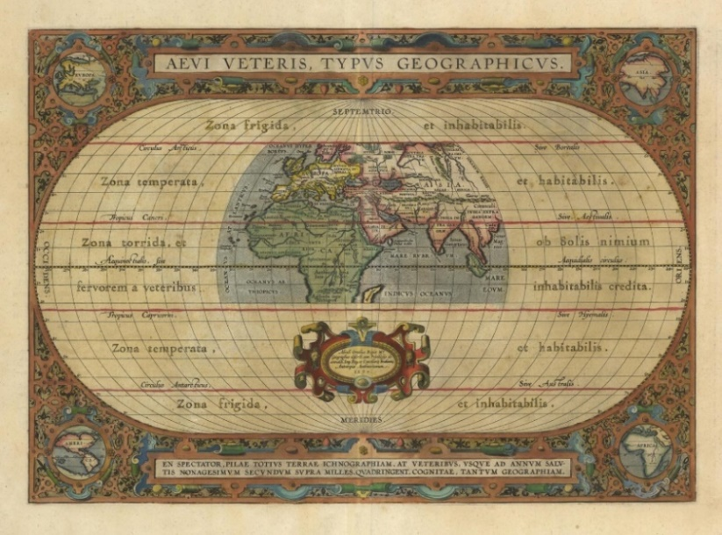

Museo del Paesaggio del Lago di Como
Villa Mainona, via Regina 22, Località Tremezzo
Tremezzina (Como)
5 ottobre – 3 novembre 2024

Inaugurazione
Sabato 5 ottobre ore 17

Orari di apertura mostra
Da giovedì a domenica 10-12 e 14-18

Biglietteria
mostra compresa nel biglietto di ingresso del museo (Euro 5)

Informazioni al pubblico
museodelpaesaggio@comune.tremezzina.co.it

Immagini ad alta definizione
CLICCARE QUI

“Quanta utilita porga il conoscimento dell’historia (...) quanto necessaria sia, per intender le direttamente, la notizia della Geografia, che meritevolmente viene d’alcuni chiamata l’occhio dell’historia (…) auezzi all’usar queste tavole (...) tutte le cose, le quali si leggono, s’attaccano alla memoria piu lungamente” (Abrahamus Ortelius, Theatro del Mondo, 1608)

In occasione delle celebrazioni del bimillenario pliniano (2023-2024 http://www.plinio23.it), il Museo del Paesaggio del Lago di Como, in località Tremezzo, presenta dal 5 ottobre al 3 novembre la mostra “Un Nuovo Orizzonte: Plinio, Ortelio e il Rinascimento geografico”, a cura di Massimiliano Mondelli e Francesco Trippini.
Organizzata dal Comune di Tremezzina, da Accademia Pliniana e dall’Associazione Roberto Almagià e patrocinata dal Comitato Nazionale per le Celebrazioni dei duemila anni dalla nascita di Plinio il Vecchio, l’esposizione affronta, attraverso la produzione del cartografo e geografo fiammingo Abramo Ortelio (Abraham Ortel, Anversa 1527-1598), il debito contratto dalle nuove conoscenze geografiche del Rinascimento con la Naturalis Historia di Plinio il Vecchio.

Plinio, con i 37 libri del suo trattato, aveva creato nel I Sec d. C. un'enciclopedia universale capace di influenzare profondamente persino intellettuali del XIV, XV e XVI secolo. Fra questi, Petrarca, Boccaccio e, più tardi, Ortelio stesso, che cercò di riannodare il dialogo tra antichi e moderni, innovando gli studi geografici attraverso una quanto più approfondita consapevolezza storica.

Ortelio, ricordato per aver creato il primo atlante moderno della storia, Theatrum Orbis Terrarum (1570), e il primo atlante storico, Parergon (1579), si nutrì costantemente della lezione pliniana, e nelle sue opere si riscontra la stessa visione universalistica ed ecumenica che aveva caratterizzato Plinio.
Forte è l’approccio umanistico-rinascimentale, in cui la conoscenza del passato è fondamentale per comprendere il presente e immaginare il futuro, e la geografia non è solo rappresentazione accurata del mondo, ma strumento per comprendere la storia e il destino dell'umanità, espressione di un ideale di armonia universale, nonché esortazione a regnanti e politici a perseguire la pace.

La prefazione del Theatrum Orbis Terrarum contiene un concetto chiave che evidenzia questa visione: la geografia è definita “oculus historiae”, cioè l’occhio della storia, un’espressione che sottolinea l’indissolubile legame tra queste due discipline nel pensiero rinascimentale. La storia e la geografia, secondo Ortelio, sono dunque strumenti fondamentali per comprendere il passato e costruire il futuro. Il Parergon, immaginato inizialmente come compendio dell’opera principale, offriva uno sguardo più dettagliato sulla geografia dell’antichità, rafforzando ulteriormente questo legame.

Esposte al Museo del Paesaggio del Lago di Como 25 straordinarie carte originali del Paregron più 2 del Theatrum realizzate da Ortelio per restituire un orizzonte geografico del mondo antico il più preciso possibile, oltre ad alcune grandi tempere di Antonio Coppola presentate nell’aprile del 1893 a Napoli per l’esposizione “Pompei vivente. Pompei di diciotto secoli fa, Pompei attuale” in occasione della visita di Umberto I e Margherita di Savoia.

Le carte del Parergon in mostra svelano al pubblico il mondo antico conosciuto da Plinio, mentre le vedute di Coppola rievocano le atmosfere del I Sec. d. C., raffigurando scorci di Pompei prima e dopo l’eruzione del 79 d.C., evento nel quale trovò la morte proprio Plinio il Vecchio.
Completano la mostra 5 ritratti a stampa di Plinio il Vecchio del XV, XVI, XVII e XVIII secolo a evocare il costante dialogo fra antichi e moderni, base per le scoperte storiche e geografiche del nuovo mondo rinascimentale.

Come per la Naturalis Historia, la logica dell’esposizione procede dal generale al particolare, mostrando prima la rappresentazione geografica del mondo antico e moderno ricostruita da Ortelio - a partire dalla mappa ovale colorata a mano del mondo così come era conosciuto allora che include anche la "Terra Australis nondum cognita", un ipotetico continente che si credeva esistesse nell'emisfero meridionale - per poi illustrare sempre più nel dettaglio le zone di interesse pliniano studiate da Ortelio (Italia, Belgio, Spagna, Francia, ecc.) sino alla raffigurazione dell’ambiente urbano conosciuto da Plinio.

In particolare, tra le carte esposte in mostra, oltre a quelle dedicate alle conquiste di Alessandro Magno, dell’Impero Romano, dei territori di cui Plinio fu governatore, si trova la carta Larii Lacus Vulgo Comensis Descriptio Auct. Paulo Jovio, una carta del Lago di Como basata sulla rappresentazione originale con dovizia di particolari di Paolo Giovio, pubblicata postuma nel 1559. Questa scelta espositiva non è casuale, ma legata alla figura di Plinio il Vecchio e del nipote Plinio il Giovane, entrambi profondamente legati al territorio del Lario. I Plinii, entrambi Comensi, elogiavano infatti il lago di Como come luogo di grande fascino, un sentimento condiviso anche da Ortelio, che riprende le connessioni pliniane nella sua opera. La carta geografica ne presenta numerosi riferimenti diretti, confermando l'influenza culturale che i Plinii esercitarono anche in epoca rinascimentale.

Mauro Guerra, Sindaco di Tremezzina: “Siamo lieti di ospitare questa importantissima mostra perché Plinio il Vecchio e suo nipote Plinio il Giovane hanno rappresentato nei secoli un importante riferimento e la loro eredità culturale li ha resi un simbolo indiscusso della città di Como e del Lario, identificato fin dall’antichità come luogo ameno di villeggiatura proprio in virtù delle famose residenze pliniane. L’esposizione consente quindi di cogliere il ruolo determinante delle rappresentazioni cartografiche realizzate da Ortelio, autore anche della ‘Larii Lacus Vulgo Comensis Descriptio Auct. Paulo Jovio’ esposta nella collezione permanente del museo”.

Massimiliano Mondelli e Francesco Trippini, curatori della mostra: “Il lavoro di rappresentazione del mondo antico fu una sfida ardua alla quale Ortelio si dedicò con grande attenzione e cura, dimostrando una profonda conoscenza delle fonti e dei documenti iconografici, cartografici, letterari e descrittivi (la Naturalis Historia, innanzitutto) dalla cui sintesi nasce la capacità di delineare la geografia antica. Ortelio riuscirà nel proprio intento giungendo a definire l’orizzonte cartografico delle popolazioni e delle grandi culture del passato. Ciò permise al Rinascimento di affinare e approfondire come mai prima di allora lo studio e la conoscenza della storia antica, di leggere il presente e disegnare il futuro”.

L’esposizione lariana è l’evoluzione di due mostre del 2023 in Umbria e a Roma: la prima a settembre presso le sale di Palazzo Brizzi, nell’antico borgo medievale di Civitella del Lago, a poca distanza dalle gole del Forello, descritte da Plinio nella Naturalis Historia, e dal sito archeologico di Scoppieto; la seconda a novembre nelle sale dello Stadio di Domiziano, sotto Piazza Navona, luogo assai significativo della Roma imperiale.

La mostra al Museo del Paesaggio del Lago di Como a Tremezzina è corredata da un catalogo realizzato dall’Associazione Roberto Almagià in collaborazione con Accademia Pliniana dal titolo “Plinio, guida e mito delle scoperte geografiche. Il Parergon di Ortelio, coscienza geo-storica del mondo antico” che vanta saggi di Simonetta Conti, già Professoressa associata di Geografia presso il Dipartimento di Lettere e Beni Culturali dell’Università degli Studi della Campania “Luigi Vanvitelli”, di Annalisa D’Ascenzo, Professoressa di Storia della Geografia e delle Esplorazioni presso l’Università di Roma Tre e Referente della sezione Storia dei Viaggi del Cisge (Centro Italiano per gli Studi Storico-Geografici) e la preziosa collaborazione della David Rumsey Map Collection - Stanford University Libraries.

Il Comitato Nazionale per le Celebrazioni del Bimillenario della nascita di Plinio il Vecchio, istituito con decreto ministeriale n. 87 del 20 febbraio 2023 dal Ministero della Cultura della Repubblica italiana, ha il compito di programmare, promuovere e curare lo svolgimento delle singole manifestazioni. Il Comitato Nazionale, con base a Como, si giova della partecipazione di alcune fra le maggiori autorità culturali del nostro Paese provenienti dalla Accademia Nazionale delle Scienze di Roma, dalle Gallerie degli Uffizi di Firenze, dal Museo Archeologico Nazionale di Napoli, dal Museo Archeologico Virtuale di Ercolano, dal Centro Musei delle Scienze Naturali e Fisiche Università Federico II di Napoli, dalla Scuola Normale Superiore di Pisa, dall’Università Cattolica del Sacro Cuore, dall’Università degli Studi di Pavia, ecc. Ricchissimo il programma di iniziative per le Celebrazioni pliniane 2023-2024 (http://www.plinio23.it) appoggiate dalle più rilevanti associazioni culturali del territorio lariano.

Plinio il Vecchio / Nota biografica
Nato a Novum Comum, l’odierna Como, tra il 23 e il 24 d.C., Gaius Plinius Secundus, a noi più noto come Plinio il Vecchio, è una figura cruciale del processo di sviluppo culturale europeo sia come primo “storico dell’Arte”, sia come grande testimone e narratore dell’Età Classica.
Fra le sue numerose opere, l'unico lavoro giunto fino a noi è la Naturalis Historia, vero condensato del Sapere antico, pensato a beneficio dello sviluppo culturale ed economico della articolata società romana nel suo complesso. Grazie alle sue descrizioni dei capolavori perduti dell’Antichità possiamo dare un nome, un volto e un autore a gran parte delle opere del passato. Attraverso Plinio, generazioni di letterati, scienziati e artisti hanno sognato, immaginato, conosciuto il loro mondo e costruito la nostra epoca: Petrarca, Boccaccio, Leonardo, Giovio, Winckelmann, Leopardi, Borges e Calvino sono solo alcuni dei suoi grandi studiosi e ammiratori. Ufficiale di cavalleria, alto magistrato imperiale e ammiraglio, erudito, oratore e storico.

Abramo Ortelio / Nota biografica
Uno dei maggiori geografi e cartografi del sec. XVI, nato ad Anversa il 4 aprile 1527 da famiglia originaria di Augusta, morto ad Anversa il 28 gennaio 1598. Dopo alcuni anni di studî umanistici, appena ventenne è impiegato in un laboratorio cartografico. Dal 1550 circa intraprende frequenti viaggi, specie a Parigi e più ancora a Francoforte, la cui fiera aveva importanza sia per la ricerca sia per lo smercio delle carte, e dove nel 1554 conosce il celebre Mercatore, con il quale nel 1560 si reca in Francia.
La sua massima opera apparve nel 1570 col titolo di Theatrum Orbis Terrarum in 70 carte (su 53 fogli) incise da Francesco Hogenberg.
Il successo dell'opera è tale che l'anno stesso viene ristampata. Non meno di 25 edizioni nei varî paesi d'Europa, vivente l'autore. Anche dopo la morte dell'autore vengono realizzate altre edizioni ampliate. Nel 1583 viene pubblicato un supplemento al Theatrum col titolo di Parergon sive veteris geographiae aliquot tabulae, contenente carte storiche; infine, nel 1587, un Thesaurus geographicus, ampliamento della Synonimia, in forma di vero e proprio dizionario di geografia storica.

Ufficio stampa mostra
De Angelis Press, Milano
t. 345.7190941 | info@deangelispress.com

